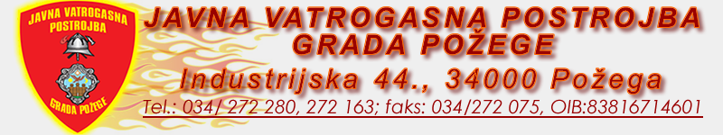
U Požegi,18. veljače 2022.
URBROJ: 494-02-22

Na temelju članka 18. Statuta Javne vatrogasne postrojbe Grada Požege, URBROJ:466-08-21-1 od 18. kolovoza 2021. godine, Vatrogasno vijeće Javne vatrogasne postrojbe Grada Požege na 01. sjednici održanoj godine donosi,

ODLUKU
o izmjeni i dopuni Pravilnika o unutarnjoj organizaciji i sistematizaciji radnih mjesta Javne vatrogasne postrojbe Grada Požege

Članak 1

Ovom odlukom o izmjeni i dopuni, mijenja i se i dopunjuje Pravilnik o unutarnjoj organizaciji i sistematizaciji radnih mjesta Javne vatrogasne postrojbe Grada Požege, broj:206-11-17 od 15. studenog 2017. godine ( u daljnjem tekstu Pravilnik).

Članak 2.

Članak 13. mijenja se broj izvršitelja na radno mjestu Vatrogasac vozač sa jedanaest na osam, te dodaje se dva izvršitelja na radno mjesto vatrogasca sa tri na pet izvršitelja i sa tri voditelja smjene na četiri.

Članak 3.

Ova Odluka stupa na snagu od dana objave na oglasnoj ploči i internetskoj stranici Javne vatrogasne postrojbe Grada Požege.

Predsjednik Vatrogasnog vijeća
JVP Grada Požege
Mile Raič struč.spec.ing.admin.chris

